Witam Was w następnym tygodniu naszej wspólnej zdalnej współpracy. Tytułem przewodnim naszego tygodnia jest „Chciałbym być sportowcem”
Dzisiejszy dzień zaczynamy od aktywności ruchowej z Pipi https://youtu.be/m2WsGrvCx
1. Drodzy rodzice przeczytajcie dzieciom wiersz J. Koczanowskiej „Gimnastyka”
Gimnastyka to zabawa,
ale także ważna sprawa,
bo to sposób jest jedyny,
żeby silnym być i zwinnym. Skłony, skoki i przysiady
trzeba ćwiczyć – nie ma rady!
To dla zdrowia i urody
niezawodne są metody.
Porozmawiajcie na temat wiersza. - Co nam daje gimnastyka?
- Co wykonujemy podczas gimnastyki?
2.Ćwiczcie razem z dzieckiem - ruchowa interpretacja wiersza

Gimnastyka wyciągają ręce w bok,
to zabawa, ale także trzymają ręce wyprostowane, zginają je w łokciach,
ważna sprawa, dłońmi dotykają klatki piersiowej,
bo to sposób
jest jedyny, jak wyżej – mają ręce wyprostowane, zginają je w łokciach,
żeby silnym być ręce mają opuszczone, wykonują przysiad, wstają,
i zwinnym.
Skłony, podnoszą ramiona, zginają ręce w łokciach, dłonie zaciskają
skoki w pięści i pokazują, jakie są silne,
i przysiady
trzeba ćwiczyć wykonują skłon, wykonują podskok, wykonują przysiad,
– nie ma rady! powtarzają skłon, podskok i przysiad,
To dla zdrowia i urody
niezwodne są metody uśmiechnięte spacerują po pokoju

3.Podzielcie na sylaby słowa związane ze sportem.
Dziecko dzieli rytmicznie słowa: gimnastyka (gim-nas-ty-ka), skłony (skło-ny), skoki (sko-ki), przysiady (przy-sia-dy).

4.Porozmawiaj z Rodzicem na temat różnych dyscyplin sportowych. Nazwij sporty przedstawione na zdjęciach. (Biegi, kolarstwo, pływanie, piłka nożna, tenis, skoki narciarskie).

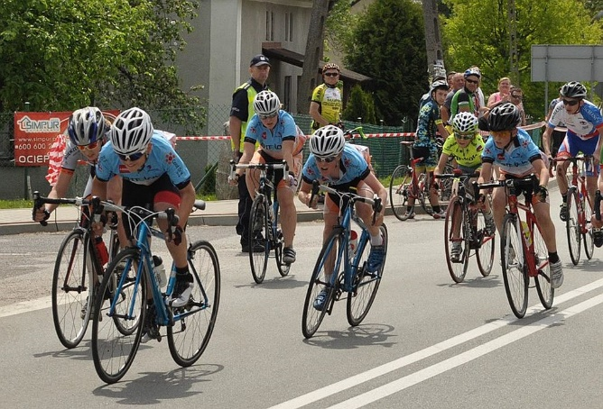

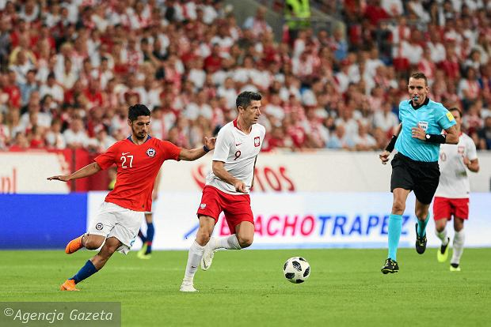

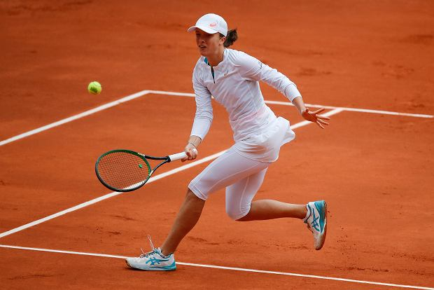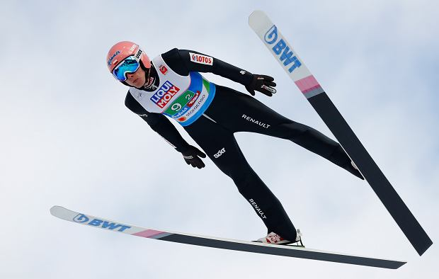

5..Na koniec dzisiejszego dnia naucz się krótkiej rymowanki:
Gdy sportowcem zostać chcę, muszę ćwiczyć całe dnie.

Życzę dobrej zabawy
Beata

